YASEMİN ANAOKULU 2017-2018 EĞİTİM ÖĞRETİM YILI OCAK AYI ÇOCUK KULÜBÜ AYLIK CİMNASTİK DERS
ÇALIŞMA PLANI
Pazartesi  01.01.2018 | Salı  02.01.2018 | Çarşamba  03.01.2018 | Perşembe  04.01.2018 | Cuma  05.01.2018
İSTASYON ÇALIŞMASI  Sılalom koşu ve engelerin ustun den atlama engelerin altın dan geçme  Ve düz koşu yapılarak yada deyişik şeklerde yapılan istasyonlar da olabilir | İSTASYON ÇALIŞMASI  Sılalom koşu ve engelerin ustun den atlama engelerin altın dan geçme  Ve düz koşu yapılarak yada deyişik şeklerde yapılan istasyonlar da olabilir | İSTASYON ÇALIŞMASI  Sılalom koşu ve engelerin ustun den atlama engelerin altın dan geçme  Ve düz koşu yapılarak yada deyişik şeklerde yapılan istasyonlar da olabilir | İSTASYON ÇALIŞMASI  Sılalom koşu ve engelerin ustun den atlama engelerin altın dan geçme  Ve düz koşu yapılarak yada deyişik şeklerde yapılan istasyonlar da olabilir | İSTASYON ÇALIŞMASI  Sılalom koşu ve engelerin ustun den atlama engelerin altın dan geçme  Ve düz koşu yapılarak yada deyişik şeklerde yapılan istasyonlar da olabilir

08-01-2018  L DURUŞU  Yer de oturak eller kalçanın yanında durak kalça ve ayakları yerden keserek ellerin üstünde duruş  Kasa üstünde L duruşu eller kalçanın yanın da bacaklar uzatıp ve kalça kaldırıp ellerin üstünde duruş | 09-01-2018  L DURUŞU  Yer de oturak eller kalçanın yanında durak kalça ve ayakları yerden keserek ellerin üstünde duruş  Kasa üstünde L duruşu eller kalçanın yanın da bacaklar uzatıp ve kalça kaldırıp ellerin üstünde duruş | 10-01-2018  L DURUŞU  Yer de oturak eller kalçanın yanında durak kalça ve ayakları yerden keserek ellerin üstünde duruş  Kasa üstünde L duruşu eller kalçanın yanın da bacaklar uzatıp ve kalça kaldırıp ellerin üstünde duruş | 11-01-2018  L DURUŞU  Yer de oturak eller kalçanın yanında durak kalça ve ayakları yerden keserek ellerin üstünde duruş  Kasa üstünde L duruşu eller kalçanın yanın da bacaklar uzatıp ve kalça kaldırıp ellerin üstünde duruş | 12-01-2018  L DURUŞU  Yer de oturak eller kalçanın yanında durak kalça ve ayakları yerden keserek ellerin üstünde duruş  Kasa üstünde L duruşu eller kalçanın yanın da bacaklar uzatıp ve kalça kaldırıp ellerin üstünde duruş

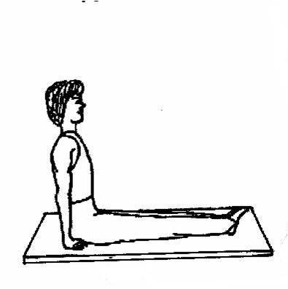

15-01-2018  TERS TAKLA  Ayaktan yere doğru oturularak geriye doğru takla atılarak yapılıp sonrada ayağa kalkılarak yapılır | 16-01-2018  TERS TAKLA  Ayaktan yere doğru oturularak geriye doğru takla atılarak yapılıp sonrada ayağa kalkılarak yapılır | 17-01-2018  TERS TAKLA  Ayaktan yere doğru oturularak geriye doğru takla atılarak yapılıp sonrada ayağa kalkılarak yapılır | 18-01-2018  TERS TAKLA  Ayaktan yere doğru oturularak geriye doğru takla atılarak yapılıp sonrada ayağa kalkılarak yapılır | 19-01-18  TERS TAKLA  Ayaktan yere doğru oturularak geriye doğru takla atılarak yapılıp sonrada ayağa kalkılarak yapılır

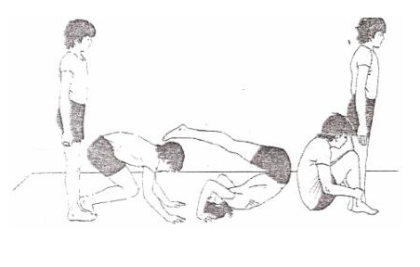

Okul Müdürü Ders Öğretmeni

YASEMİN KILIÇ İLKER ÖZEN

